INDICAÇÃO Nº 581/2023

INDICO AO PODER EXECUTIVO MUNICIPAL A CONSTRUÇÃO DE SARJETA, NA RUA BECO NOVO HORIZONTE, BAIRRO SÃO MATEUS.

CELSO KOZAK - PSDB, vereador com assento nesta Casa, de conformidade com o Artigo 115 do Regimento Interno, requer à Mesa que este Expediente seja encaminhado ao Excelentíssimo Senhor Ari Lafin, Prefeito Municipal com cópia à Secretária Municipal de Obras e Serviços Públicos, versando sobre a necessidade de construção de Sarjeta na Rua Beco Novo Horizonte, no Bairro São Mateus.

JUSTIFICATIVAS

Considerando que constantes reclamações de moradores da Rua Beco Novo Horizonte, têm sido feitas em consequência da grande quantidade de águas das chuvas, estão causando grandes prejuízos e transtornos aos moradores da referida Rua, solicito que a Prefeitura Municipal junto ao Secretário de Obras realize um melhoramento no sistema de drenagem. Vejamos:

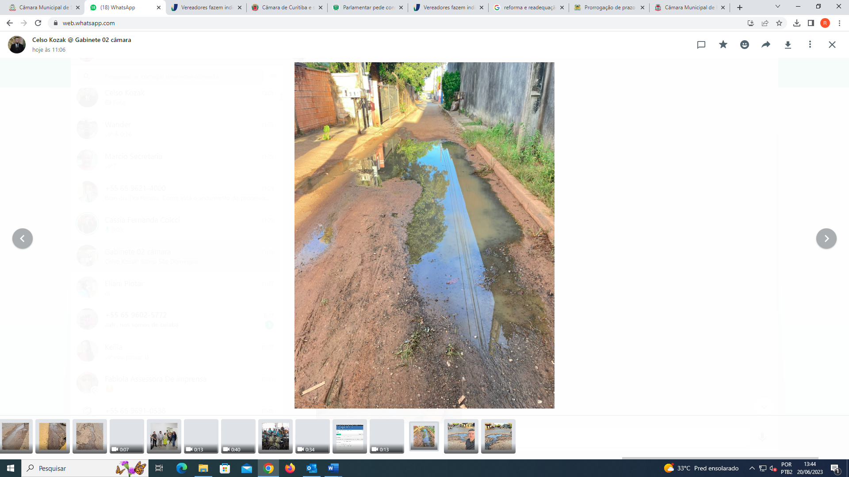

Câmara Municipal de Sorriso, Estado de Mato Grosso, em 20 de junho de 2023.

CELSO KOZAK
Vereador PSDB

